**小学语文学科名著阅读指导课程（五、六年级）**

**《鲁滨逊漂流记》阅读指导之流落荒岛**

**学习指南：**

1.回顾小说梗概的五部分小标题，以及结构图。

2.跟随老师阅读、学习流落荒岛片段。

3.养成边阅读边批注的习惯，并掌握联结阅读的方法。

**知识要点：**

1. 知道流落荒岛大概的故事内容。
2. 学会做阅读批注，并养成边阅读边批注的习惯。

3. 掌握联结阅读的方法，养成边阅读边思考的习惯。

**相关内容链接：**

**细节描写 联结阅读**

【阅读链接】

这扑面而来的浪瞬间把我埋入二三十英尺的水下，我能感觉到它那强大、急速的力量托着我向岸边冲了好长一段距离:我屏住呼吸，用全身的力气坚持着往前游。就在我的肺憋得要炸开的时候，我觉得自己升了起来，脑袋和手臂突然跃出了水面，让我顿时感到一阵轻松;尽管这样的时间只有不到两秒钟，可还是给了我新的勇气，让我吸进了足够的空气。我又被没入水中好一阵子，不过好在又让我挺过来了。此时，我发现浪头已失去力量，开始退回，于是我顶着回返的海浪拼力向前游，不久我的脚就又触到了地面。我站着停了一会儿，让我的呼吸恢复了一下，待海水一退尽，便凭借仅剩的那点儿气力，拔腿朝岸上跑。但这一次我也并未能逃脱大海的袭击，后面的海浪一连两次追上了我，像先前那样将我举起来，抛

向已经很平坦的海滩。

这最后的一次几乎要了我的命，因为卷起我的海浪在落下时，与其说是放下了我，不如说是朝着一块岩石重重地把我摔了下来，摔的力量之大叫我顿时失去了知觉，的确叫我一时无力再做抗争；因为这一下撞在了我一侧的肋部和胸部，几乎把我体内的空气都挤压了出去，使我一下子出不上气来，如果这时海浪马上回流，我必定会在水中窒息而死。幸好在这之前我已经恢复了些许的力气，看到自己很快又会被海水吞没，我断然紧紧地抓住了一块岩石，屏住了呼吸，如果可能，就这样等着这股海水退去。现在的浪已掀起得没有当初那么高，我也更接近陆地了，我抓着岩石，等到浪的势头一减，我又往前狂跑了一段，我离岸已经如此之近，以至于下一个浪头再涌上来时，尽管它盖住了我，却未能把我吞没或是卷走。接着，我又向前跑了一段，终于到达了陆地。这令我感到极大的慰藉，我爬上岸边的岩崖，坐在了草地上，海水再也无法对我肆虐，我脱离了危险。

选自《鲁滨逊漂流记》浙经工商大学出版社 王晋华译

**求生本领 乐观心态**

**【阅读链接】**

当时进入我脑海中的对策只有一个，就是爬上附近的一棵像冷杉那样的枝叶繁茂又长着刺儿的大树，在那里坐上一夜，想想接下来的一天我会是怎样的一个死法，因为我真的看不到任何生的希望。我离开岸边，向里面走了一弗隆左右，看看是否能找到一些淡水喝。果真找到了，这真让我高兴。喝了水，我拿些烟叶在嘴里嚼着以充饥，走到一棵树下，爬了上去，找到一处有树干能把我卡住即使睡着了也不会掉下来的地方;在树上，我砍下一截树枝削成棍子，用来防身。临了，由于过分的疲劳我很快就睡着了，我睡得那叫一个香甜，我想，要是别人处在我这样的情况是很难做到这样的;一觉醒来，疲劳完全消除了，想到在这样的情况下，我的体力竟然也能恢复得这么快，我心里甚感欣慰。

选自《鲁滨逊漂流记》浙经工商大学出版社 王晋华译

【阅读链接】

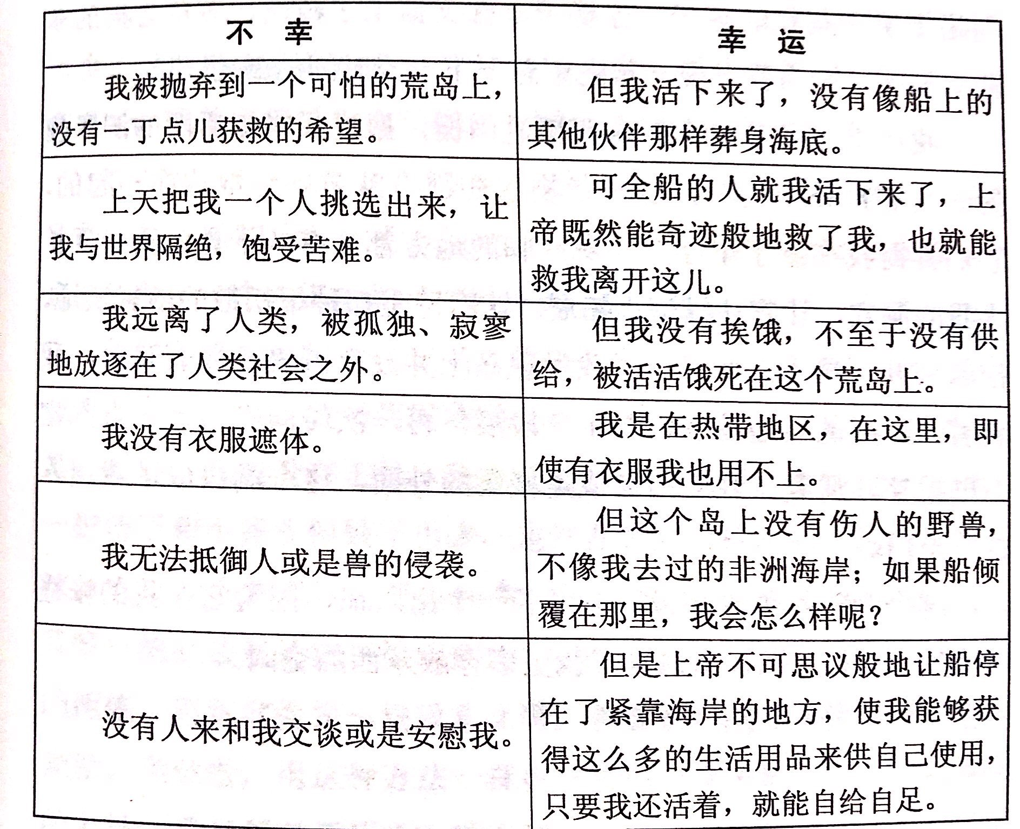如今，我的理智开始能够控制我沮丧的情绪，我开始尽可能地来宽慰自己，把祸与福拿来进行比较，让我慢慢认识到我的情况还不算太糟。我按照商业簿记的格式，分借方和贷方，把我幸运的方面与不幸的方面，客观地记录下来，形成对照:

总而言之，这无疑证明了一点:在世界上最糟糕的处境中，也会有利与弊两种情况的存在，值得我们去抱一种感恩的心态。把这条作为我们在经历苦难时的指南，这样我们就总可以发现一些正面的东西来激励自己，并把它们归入对照表中贷方的记录栏里现在，我对自己的处境不再感到那么绝望了，也不再常常看着茫茫大海寻找帆影了。心中放下了这些事情后，我开始全身心地去让自己适应这样的一种生活方式，尽可能地把自己的居住环境和生活弄得好一些。

选自《鲁滨逊漂流记》浙经工商大学出版社 王晋华译